Отчёт по индивидуальному проекту
Часть 3
Коровкин Никита Михайлович
Содержание

1 Цель работы
Создать индивидуальный сайт, постепенно его заполняя

2 Задание
Добавить информацию об достижениях . Добавить информацию о хобби . Добавить информацию об опыте Сделать пост по прошедшей неделе. Добавить пост на тему по выбору

3 Выполнение лабораторной работы
Добавим информацию о себе, о навыках рис. 1)
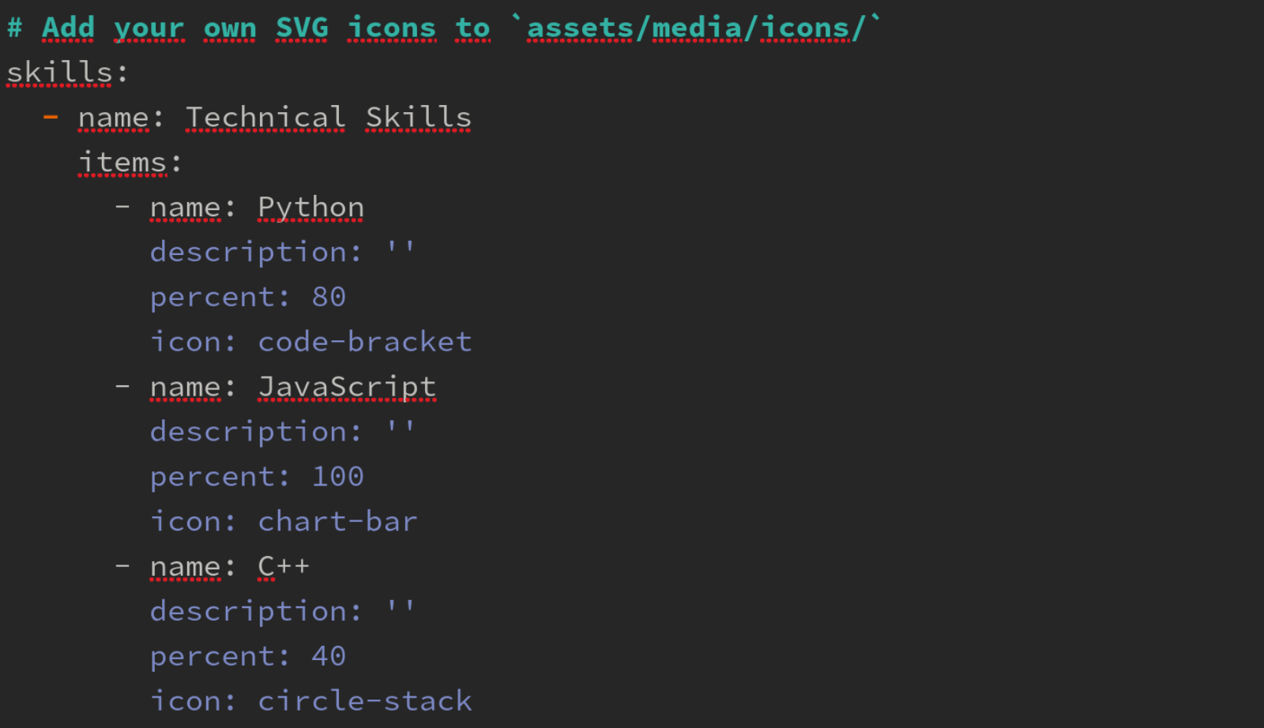
Рис. 1: заполнение базовой информации о себе
Добавим так же информацию о себе, о хобби рис. 2)
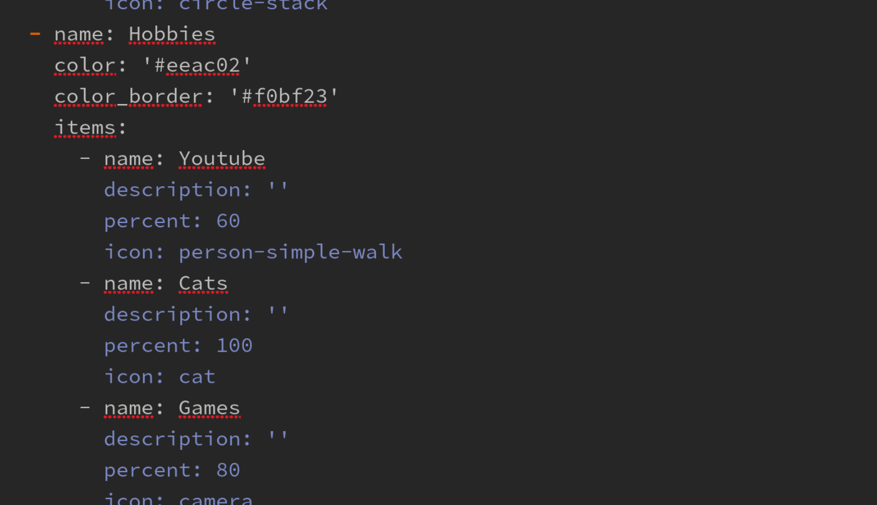
Рис. 2: заполнение базовой информации о себе
Добавим информацию о себе, о опыте рис. 3)
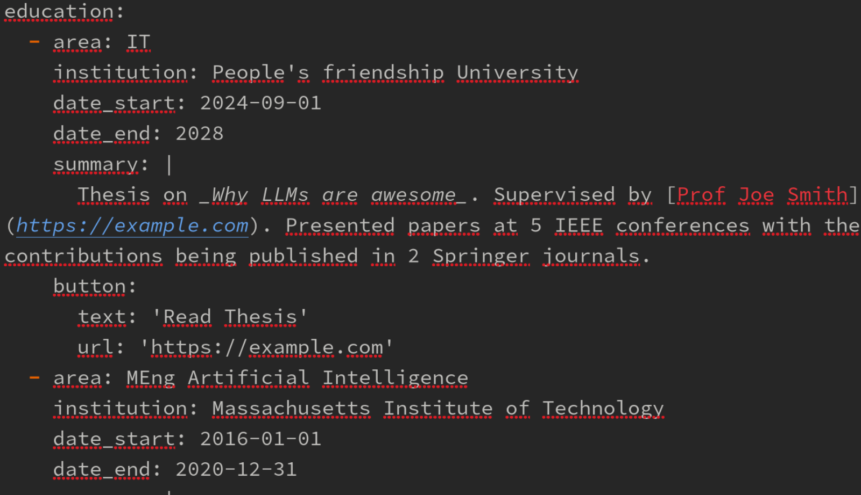
Рис. 3: заполнение базовой информации о себе
Напишем пост о прошедшей неделе в папке posts (рис. 4)
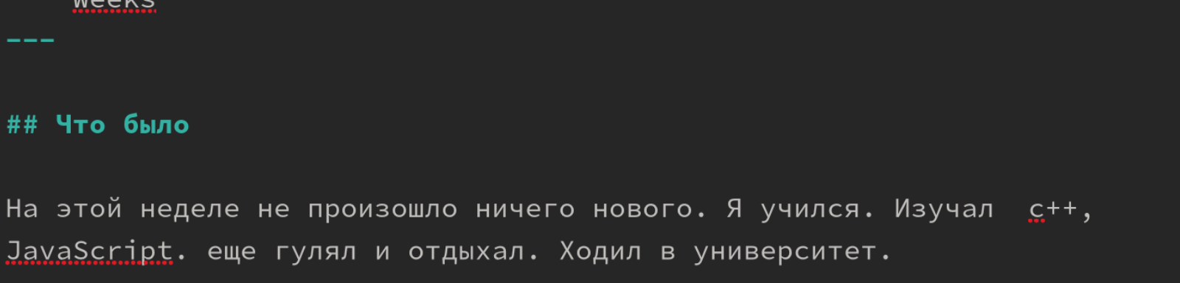
Рис. 4: Пост о прошедшей неделе
А после пост о LaTEX (рис. 5)
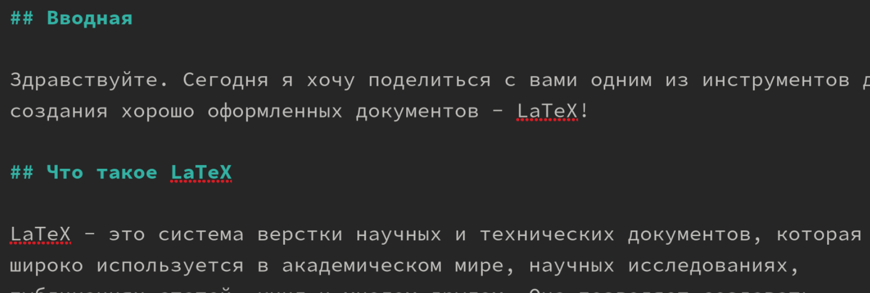
Рис. 5: Пост о LaTEX

4 Выводы
В результате выполнения лабораторной работы был создан сайт, который находится на хостинге Github

Список литературы

